什么叫模拟量和数字量

模拟量

[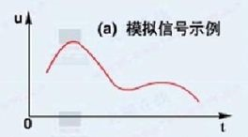](https://iknow-pic.cdn.bcebos.com/8cb1cb13495409239f8805919e58d109b2de497f)

模拟量是相对于数字量而言的。模拟量是对实际量的模拟，是连续变化的，比如用线圈的偏转来测电流或电压（指针式电流表、电压表），测到的就是模拟量，致真可以指在两个数字中间的任何地方。而数字式万用表测到的就不是模拟量，它不能连续变化，只能一个字一个字的“跳”。实际的物理量基本都是模拟量，但是我们在测量的时候，有时候把它们数字化了。有一些人为产生的量，本身就是数字化的（比如网络信号）。

数字量

[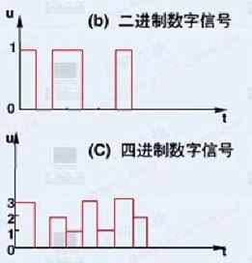](https://iknow-pic.cdn.bcebos.com/8c1001e93901213fa6cb283358e736d12e2e9560)

在自然界中，有一类物理量的变化在时间上和数量上都是离散的。也就是说，它们的变化在时间上是不连续的，总是发生在一系列离散的瞬间。同时，它们数值大小和每次的增减变化都是某一个最小数量单位的整数倍。我们把这一类物理量叫做数字量，把表示数字量的信号叫做数字信号，并且把工作在数字信号下的电子电路叫做数字电路。

数字量与模拟量的区别：

最根本的一个区别，数字量是断续性变化的一串数字信号，模拟量是始终连续的一串数字信号。